**HACKATHON multidisciplinario: fortalecimiento del aprendizaje basado en proyectos**

**Multidisciplinary HACKATHON: strengthening project-based learning**

***Oscar Amable Vivanco-Galván[1]***

[***oavivanco@utpl.edu.ec***](mailto:oavivanco@utpl.edu.ec)

***Darwin Castillo-Malla[2]***

[***dpcastillo@utpl.edu.ec***](mailto:dpcastillo@utpl.edu.ec)

***Yuliana Jiménez-Gaona[3]***

[***ydjimenez@utpl.edu.ec***](mailto:ydjimenez@utpl.edu.ec)

***Universidad Técnica Particular de Loja, Ecuador***

Volumen 9, Número 1

30 de mayo de 2018

pp. 118 - 135

Recibido: 27 de setiembre de 2017

Aprobado: 16 de abril de 2018

**Resumen**

La actividad académica *Hackathon* multidisciplinario fue aplicada a diferentes grupos de estudiantes de varios componentes de matemáticas de la Universidad Técnica Particular de Loja en el semestre octubre 2016 – marzo 2017. Los estudiantes inscritos a la actividad formaron grupos multidisciplinarios, generando propuestas a la pregunta: *¿Qué problema o necesidad social has detectado y te gustaría resolver?* La actividad académica se ejecutó en 3 etapas informativas, de ensayo y evaluación. A través de la aplicación de la metodología *Desing thinking* los grupos de trabajo diseñaron posibles soluciones a los retos planteados. Estas soluciones fueron definidas en el ámbito tecnológico, alimentario, ambiental, farmacológico y educativo. La comisión de docentes eligió la mejor solución en base a la rúbrica de evaluación, y posteriormente, se realizó una retroalimentación a cada una de las propuestas. Los resultados obtenidos de este proyecto muestran que el estudiante conoce y aplica el uso de nuevas metodologías de aprendizaje para ser adaptadas en futuros proyectos en ciencia, medicina, educación y biotecnología.

**Palabras clave:** *Hackathon*; *Design Thinking*; empatizar; aprendizaje basado en proyectos; educación; TICS.

**Abstract**

The multidisciplinary Hackathon academic activity was applied to some groups of mathematics in Universidad Técnica Particular de Loja students during the period time of in October 2016 - March 2017. The students registered worked in multidisciplinary groups to try to response: What problem or social necessity has been detected and how do you resolve? The academic activity was develop in three phases, informative, assay and evaluation. The application of design thinking methodology allow to porpoise the solution in different challenges in environment, food, technologic and educative. A commission stablished evaluated according to a rubric the best project. The results show that the students know and applies the new learning methodologies to learn and apply in future project in science, medicine, education and biotechnology.

**Keywords:** hackathon; design thinking; empathize; ABP; education; TICS.

1. **Introducción:**

La construcción del conocimiento en las aulas de la Universidad Técnica Particular de Loja se basa en la implementación y aplicación de nuevas herramientas para incentivar el aprendizaje del alumno. El aprendizaje basado en proyectos (ABP) es un tema de gran relevancia no solo para nuestro País, sino a nivel mundial, de tal forma que, es importante la participación activa de alumnos y docentes como entes principales del proceso de innovación, tal como menciona Zabalza Beraza, (2004) , “Innovar no es sólo hacer cosas distintas sino hacer cosas mejores”.

Además, según la Asociación de Colegios Americanos en base a encuestas universitarias realizadas en el año 2013, casi todos (95%) los empleadores indican que darán preferencia a graduados universitarios que pueden contribuir a innovaciones en su lugar de trabajo, con un 93% que están de acuerdo con que más importante que un título es "un candidato que demuestre capacidad de pensamiento crítico, comunicación clara y resolución de problemas complejos"(Calco & Veeck, 2015) .

Consideramos que, la generación de ideas a través de este tipo de aplicaciones educativas e innovadoras requiere de tiempo y organización en equipos multidisciplinarios para generar propuestas, aplicar conocimiento e inferir resultados. El reto actual dentro de la educación superior es la necesidad urgente de cambiar el enfoque de enseñanza, para proveer a los estudiantes destrezas adicionales que les permitan analizar y resolver problemas reales (Silver, Binder, Zubcevik, & Zafonte, 2016).

De este modo, se ha implementado dentro del desafío educativo a los *Hackathons,* como la oportunidad de practicar intensivamente el aprendizaje basado en problemas (ABP).

Su principal objetivo es buscar la mejor solución a un problema, programarla y/o construirla de forma colaborativa, durante un plazo determinado de tiempo (Calco & Veeck, 2015) de preferencia en el mismo espacio físico.

Visto como una forma innovadora de atacar problemas, los *Hackathons* demuestran aplicación en diversas plataformas más allá del mundo tecnológico convencional(Calco & Veeck, 2015).Es así, que podemos definir *Hackaton* como una *maratón*, es decir, una carrera en busca de la mejor solución a un reto. Este evento permitió al estudiante involucrarse en la propuesta y solución de proyectos de investigación de interés local, nacional e internacional. Admitiendo el uso de nuevas tecnologías educativas como una herramienta para mejorar la formación universitaria, brindando una educación de calidad. El *Hackathon* basa su aplicación en lineamientos del modelo *Design Thinking*, el cual centra su eficacia en entender las necesidades reales de los usuarios, y estipula cambiar el enfoque de enseñanza, para proveer a los estudiantes mejores métodos y técnicas que les permitan analizar y resolver desafíos en escenarios reales dentro de su ámbito profesional (Silver et al., 2016).

A través de la realización del evento H*ackathon,* se pretendió dar cumplimiento a los siguientes objetivos: 1. Crear y reforzar en el estudiante la importancia del trabajo colaborativo junto con la generación de ideas propias y multidisciplinarias, para brindar solución a retos y problemas de acuerdo con su perfil profesional. 2. Desarrollar la habilidad de solucionar retos con recursos y tiempo limitado. 3. Aplicar los conocimientos adquiridos durante el proceso de formación y enseñanza-aprendizaje de los componentes académicos de matemáticas y cálculo para combinarlos con el análisis y evaluación (pensamiento lógico-racional) de retos.

Es así como, el desarrollo del proyecto *Hackathon* en UTPL permitió a los estudiantes percibir como los distintos conocimientos adquiridos durante su formación académica se pueden ven reflejados en situaciones reales y concretas. Tal como lo afirma Nandi & Mandernach (2016), el desarrollo de los *Hackathons* provoca que los estudiantes se motiven.

1. **Metodología**
   1. ***Convocatoria al planteamiento de problemas y retos.***

El profesor coordinador de cada componente académico de la Sección de Fisicoquímica y Matemáticas publicó y divulgó la convocatoria para participar en el evento *Hackathon,* de manera opcional no obligatoria. Los estudiantes se organizaron en grupos de trabajo (7 estudiantes por grupo) y aportaron su respuesta a travésdel entorno virtual de aprendizaje (EVA), estableciendo posibles soluciones a la pregunta: *¿Qué problema o necesidad social has detectado y te gustaría resolver?*

Inicialmente, se consideró la participación de 25 equipos con un total de 175 estudiantes.

**2.2 *Evaluación inicial de propuestas***

Cada grupo de trabajo propuso varias soluciones en ciencia y tecnología, las cuales fueron registradas para la elaboración de una base de datos. Las propuestas fueron revisadas y a través de un formato de evaluación de proyectos, la comisión docente evaluó la calidad científica y técnica de la propuesta de manera cuantitativa y cualitativa. (Ver anexo 1).

**2.3 *Fases del evento Hackathon***

Luego de evaluar las propuestas de los 25 equipos, solamente 7 alcanzaron el puntaje requerido, a través de la evaluación cualitativa y cuantitativa, para continuar en el desarrollo del Hackathon. En esta segunda etapa del proyecto, el evento se desarrolló en cuatro fases principales (ver Figura 1):

**Figura 1.** Esquema de las etapas de diseño del *Hackathon*.

Macintosh HD:Users:macbook:Desktop:PROYECTOS 2017:Hackathon LIMA:FASES.pdf

Fuente: Elaboración propia.

* + 1. ***Desarrollo del reto***

En esta etapa, los estudiantes analizaron con minuciosidad el problema a resolver. A través de revisión bibliográfica, los grupos ampliaron el conocimiento del problema identificado, permitiendo así desarrollar una idea más objetiva con fundamentos científico-tecnológicos para el desarrollo de la necesidad identificada. Además, el estudiante hace uso de las competencias adquiridas en la formación académica, como también de criterios propios. La tabla 1 describe los componentes académicos a los que pertenecen los participantes.

**Tabla 1.** Componentes académicos de los estudiantes participantes en la actividad, a partir de la segunda etapa.

|  |  |  |
| --- | --- | --- |
| Componente académico | Titulación | Nro. de estudiantes |
| Fundamentos Matemáticos | Electrónica y Telecomunicaciones | 8 |
| Precálculo | Ingeniería Química | 6 |
| Cálculo para las Ciencias Biológicas | Bioquímica y Farmacia | 5 |
| Cálculo para las Ciencias Biológicas | Gestión Ambiental | 2 |
| Matemáticas para las Ciencias Biomédicas | Medicina | 1 |
| Matemáticas | Ingeniería Civil | 4 |
| Cálculo | Ingeniería Civil | 3 |
| TOTAL DE ESTUDIANTES |  | 29 |

Fuente: Elaboración propia.

**2*.3.2 Búsqueda de soluciones en campos específicos***

Dentro de la problemática identificada por los participantes, se establecieron cinco categorías: soluciones ambientales, alimentarias, tecnológicas, farmacológicas y de educación.

**Tabla 2.** Descripción de las problemáticas planteadas en la buena práctica

|  |  |
| --- | --- |
|  | Temática |
| Ambiental | Diseño y propuesta de bio-gas utilizando residuos orgánicos |
| Farmacológica | Diseño de fármaco para el cáncer. |
| Educación | Diseño y propuesta de un dispositivo de ayuda para la educación de personas con discapacidades auditivas. |
| Tecnológica | Diseño y propuesta de un dispositivo para ayudar a personas con discapacidades visuales. |
| Alimentaria | Diseño y propuesta de un alimento que permita reducir las grasas dañinas para el cuerpo. |

Fuente: Elaboración propia.

* + 1. ***Aplicación de la metodología Design Thinking***

Una vez definida y estructurada claramente la problemática planteada por los equipos de trabajo, se implementó la metodología *Design Thinking* permitiendo diseñar una posible solución para cada reto a través de equipos multidisciplinarios.

Esta metodologíaincluye varias fases: el entendimiento del problema, definición, diseño, prototipado y evaluación, permitiendo al estudiante formular respuestas acertadas a la problemática previamente identificada. La figura 2, presenta un esquema de los lineamientos del *Design thinking*.

**Figura 2.** Esquema de trabajo dentro de cada etapa del modelo Design Thinking utilizada en el evento Hackathon.

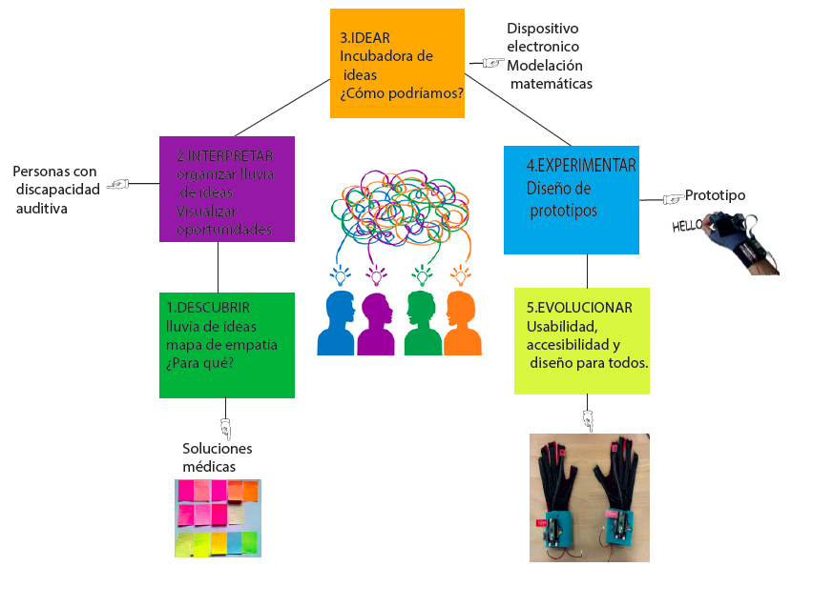

Fuente: Elaboración propia.

* + 1. ***Retroalimentación***

Se realizó una retroalimentación completa a las propuestas de cada equipo de trabajo, por una comisión de evaluación conformada por docentes-investigadores en cada una de las temáticas propuestas. Se consideró importante en esta fase incluir la fase *Evolucionar* en referencia al uso diseño y accesibilidad de la propuesta para su aplicación en los potenciales beneficiarios de la sociedad.

* + 1. ***Evaluación***

Cada grupo realizó una presentación de la propuesta a la comisión evaluadora y público en general, por medio de la cual, se determinó la propuesta mejor trabajada durante la práctica. El equipo ganador fue seleccionado a través de una evaluación de proyectos (ANEXO 2) realizada por la comisión. Así mismo, se establecieron conclusiones sobre el desarrollo de la buena práctica, además de incentivar al estudiante a continuar con propuestas de investigación e innovación en futuros proyectos que permitan mejorar la calidad de vida de la sociedad.

**2.4 *Materiales y recursos***

Los recursos tecnológicos, materiales e instalaciones usadas en la práctica fueron facilitados por la Universidad Técnica Particular de Loja. La tabla 3 describe el material usado en el desarrollo del proyecto.

**Tabla 3.** Recursos, materiales y métodos utilizados en la buena práctica

|  |  |  |  |  |
| --- | --- | --- | --- | --- |
| Materiales | Equipo multidisciplinario | Espacio físico | Tiempo | Metodología |
| Post-it  Marcadores.  Hojas de papel. Notas adhesivas. Lápices de colores. Pegamento  Tijeras  Cámara de fotos  Laptop. | Se trabajó con 29 estudiantes de las titulaciones de Medicina, Electrónica, Ingeniería Civil, Bioquímica, Gestión Ambiental, Química, Economía. Para Fortalecimiento de ABP. | Durante el proceso se usó como espacio de trabajo las aulas y el auditorio Marcelino Champagnat, UTPL. | Ocho horas,  distribuidas  en dos periodos de cuatro horas, desarrollada concretamente en un solo día de 8h00 a 12h00 y de 13:00 a 17:00 | Para aplicar la metodología *Design Thinking* es imprescindible buena actitud, motivación, criterio de investigación, observación y empatía con las circunstancias de otras personas. Esto permitirá generar nuevas ideas que sirvan a la sociedad. |

Fuente: Elaboración propia.

**3. *Resultados y discusión***

Participaron 175 estudiantes de diferentes titulaciones y componentes académicos (Figura 3 a, b), a partir de dicha participación se obtuvo una base de datos con un registro de 25 posibles retos planteados.

La comisión evaluadora de proyectos procedió en conjunto con la selección de cinco temáticas de acuerdo con los parámetros cuantitativos y cualitativos evaluados. Eligiendo temas prioritarios de calidad científica y técnica de urgente aplicación en los ámbito ambiental (SA), farmacológico (SF), tecnológico (ST), alimentario (SL) y educación, (SE) ver Tabla 2, considerados de mayor relevancia y factibilidad para su desarrollo en UTPL, bajo el concepto de claridad, fundamentación y coherencia interna de la propuesta.

**Figura 3a.** La gráfica describe el número total de estudiantes participantes (x) por titulación (y). Inicialmente, el mayor número de estudiantes participantes en la práctica corresponde a la titulación de Electrónica y Telecomunicaciones, Ingeniería Química y Civil.

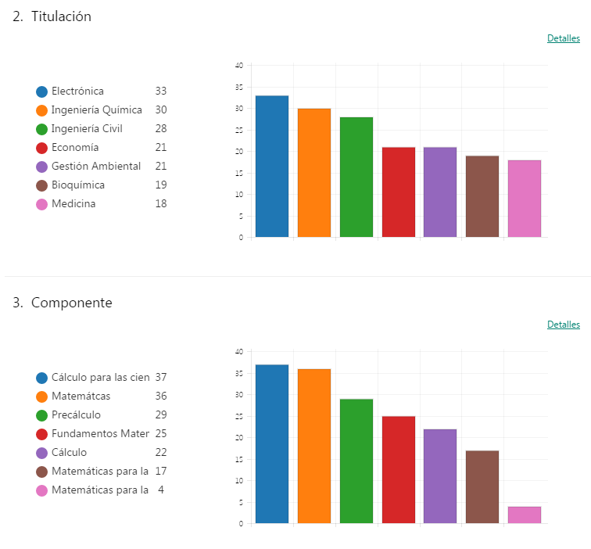

Fuente: Elaboración propia.

**Figura 3b.** Gráfica que representa el componente académico al que pertenecen los participantes (x). De acuerdo con el eje, y se muestra que hubo mayor participación de los estudiantes del componente de Cálculo para las ciencias biológicas y matemáticas.



Fuente: Elaboración propia.

En base a las temáticas antes mencionadas, se detallan los resultados dentro de cada una de las fases del *Design Thinking,* desarrollada en los 7 grupos figuras 3 a y b.

1. *Descubrir,* enesta primera fasese motivó a los estudiantes para que se aproximaran a otras personas, para identificar la aplicación real de sus propuestas a través de la comprensión de sus necesidades y preferencias, siendo capaces de recabar información para generar soluciones consecuentes con la realidad de las problemáticas encontradas.

Enfatizar o comprender al otro es una fase fundamental de este proceso, ya que se centra fundamentalmente en personas y grupos concretos. Como indica Esteban Romero (Comunicación personal 14 mayo 2013) esta fase hace referencia a la empatía con aquella persona o colectivo para el que realizas tu labor de diseño a una solución.

**Figura 4.** Collage fotográfico del evento *Hackathon* UTPL.

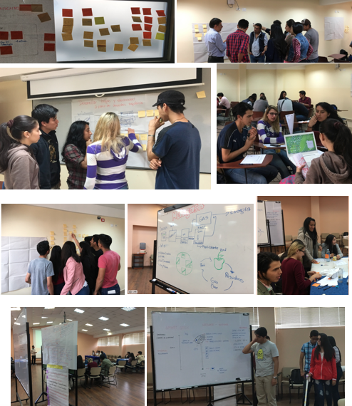

Fuente: Elaboración propia.

2. *Interpretar*, durante esta etapa se organizaron las ideas de la problemática identificada en cada equipo multidisciplinario y se enfatizó en la justificación del porqué mediante la “*búsqueda de la solución”*. Se seleccionaron 7 grupos que demostraron trabajo organizado y continuo en cada una de las etapas previas del evento *Hackathon*. Se evidenció trabajo en equipo multidisciplinario (figura 4), así como la aplicación del aprendizaje basado en proyectos y problemas (ABP).

3. *Idear,* en esta etapa considerada como “*tiempo de desarrollo”*, la aplicación de la metodología *Design Thinking* permitió alcanzar diferentes propuestas de solución para cada una de las temáticas seleccionadas en cada fase (Tabla 4).

**Tabla 4.** Propuestas elaboradas para cada una de las temáticas identificadas.

|  |  |  |  |
| --- | --- | --- | --- |
|  | Temática | Posible solución | Producto |
| Ambiental | Diseño y propuesta de biogás utilizando residuos orgánicos | Máquina portátil de biogás no contaminante y de bajo costo. | METAGAS |
| Farmacológica | Diseño de fármaco para el cáncer. | Investigación científica del medicamento Ivomec y su composición química para el diseño de nuevos fármacos contra el cáncer. | AVERMITOL |
| Educación | Diseño y propuesta de un dispositivo de ayuda para la educación de personas con discapacidades auditivas. | Dispositivo de transmisión sensorial a través de código morse para comunicación de personas con discapacidad auditiva. | HEAR SOLUTION |
| Tecnológica | Diseño y propuesta de un dispositivo para ayudar a personas con discapacidades visuales. | Diseño de un bastón inteligente, capaz de detectar señales vitales. | SMART STICK |
| Alimentaria | Diseño y propuesta de un alimento que permita reducir las grasas dañinas para el cuerpo. | Formulación de un caramelo reductor de grasa. | HEALTHY PUSH |

Fuente: Elaboración propia.

4. *Prototipar,*los grupos establecidos elaboraron prototipos para cada una de las soluciones propuestas, de tal manera que se les permitió mostrar las posibles soluciones, para poner de manifiesto elementos que se deben mejorar o refinar antes de llegar al resultado definitivo.

Como indica Silver et al. (2016), el *Spaulding Rehabilitation Hackathon* logró sus objetivos iniciales que condujeron a nuevos desarrollos interesantes. Entre sus objetivos incluyen la realización de la primera rehabilitación *Hackathon*, educando a colegas sobre este y cómo podrían acelerar y/o mejorar la innovación en la rehabilitación médica, desarrollando prototipos para nuevos productos y servicios que apoyan a nuestra población de pacientes, comprometiendo al personal hospitalario en capacitación en tecnología e innovación y el desarrollo de mejores prácticas para futuros hackers de atención médica.

Finalmente, en la fase 5 *Evolucionar*,se mostraron diferentes prototipos a la comisión de evaluación, compuesta por personal académico-investigador correspondiente a las temáticas involucradas. Esta fase permitió realizar mejoras significativas a los prototipos, determinando fallos y carencias a resolver. En paralelo a la actividad *Hackathon*, se compartió el trabajo en redes sociales, particularmente en Twitter se usó el hashtag *#HackathonUTPL*.

**Tabla 5**. Ubicación de los proyectos de acuerdo con la escala de calificación obtenida 9-10 Excelente, 7-8 Bueno, 5-6 Regular, 4-5 Deficiente, 1-3 Muy deficiente.

|  |  |  |
| --- | --- | --- |
| Solución | Calificación | Escala |
| Farmacológica | Excelente | 10 |
| Tecnológica | Excelente | 9 |
| Educación | Buena | 8 |
| Ambiental | Buena | 7 |
| Alimentaria | Regular | 5 |

Fuente: Elaboración propia.

Concluyendo con las presentaciones, la práctica docente tuvo un enfoque de retroalimentación que fue necesario realizarlo a todos los equipos participantes, contribuyendo en la mejora significativa de la propuesta desarrollada. A partir de la retroalimentación por parte de los expertos, y en base a los resultados finales del evento se recalcó la importancia de considerar en un futuro la implementación de la metodología como un evento anual.

Además, se propone integrar los equipos de trabajo a líneas de investigación afines que ofrece UTPL para mentalizar la idea del evento, también incluir los proyectos innovadores para la búsqueda de fondos. Ponemos, como ejemplo, la continuidad del proyecto ganador sobre aplicación farmacológica *Estudio de la invermectina en células cancerígenas de ovarios, próstata y mama,* queactualmente es dirigido por docentes participantes del evento (Ver tabla 5). El proyecto fue propuesto a la Red Nacional de Investigación y Educación del Ecuador (CEDIA), cuya obtención de fondos permitiría la ejecución y consecución del mismo.

Sin embargo también, se podría considerar cada proyecto como una nueva temática de fin de titulación en pregrado y posgrado. Así, como nuevas propuestas de investigación en el área médica, biotecnológica, química y farmacéutica. Demostrando que la experiencia que los estudiantes adquieren a través de Hackathons no solo aportaría y beneficiaría a la educación, sino que también generaría propuestas que involucran el área médica, biológica y ciencias exactas en el cuidado de la salud como objetivo principal, así como también la integración de ciencias afines que contribuyan simultáneamente al aprendizaje y desarrollo de soluciones tecnológicas.

*Hackathons* similares fueron desarrollados en otros lugares como el Instituto Tecnológico de Massachusetts y la Universidad de Carolina del Norte de EE.UU(Aungst, 2015). Los resultados son similares, ya que consideran la importancia de nuevas propuestas e innovación en salud, aplicaciones tecnológicas, alimenticias y ambientales.

1. **Conclusiones**

El Hackathon destaca las siguientes conclusiones:

* Permite generar nuevos proyectos de emprendimiento e innovación, incluyendo proyectos de fin de titulación en investigación básica y aplicada.
* Fortalecer el trabajo activo y multidisciplinar creando la idea de trabajo comunitario a través de un intenso aprendizaje basado en problemas.
* Aprovechar el tiempo en el trabajo para fortalecer habilidades de comunicación y orientación universitaria.
* Mejoramiento de la enseñanza-aprendizaje de las matemáticas y su aplicación en la búsqueda de soluciones a problemas cotidianos
* Motivar la participación de profesores participantes a poner en práctica la metodología *Hackathon* con sus alumnos, para que ellos a su vez desarrollen nuevas habilidades y destrezas y puedan identificar soluciones a problemas en su ámbito profesional.

**5. Agradecimientos**

A los estudiantes y profesores de la sección de fisicoquímica y matemáticas de la Universidad Técnica Particular de Loja un especial reconocimiento y agradecimiento. A quienes participaron como jurado durante el evento y aportaron directamente para la realización y consecución de este proyecto. Al Vicerrectorado académico por el apoyo y desarrollo del mismo.

**Referencias**

Aungst, T. D. (2015). Using a Hackathon for Interprofessional Health Education Opportunities. *Journal of Medical Systems*, *39*(5) 1-2. Recuperado de http://doi.org/10.1007/s10916-015-0247-x

Calco, M. & Veeck, A. (2015). The Markathon: Adapting the Hackathon Model for an Introductory Marketing Class Project. *Marketing Education Review*, *25*(1), 33-38. Recuperado de http://doi.org/10.1080/10528008.2015.999600

Nandi, A. & Mandernach, M. (2016). *Hackathons as an Informal Learning Platform* (pp. 346-351). Presented at the the 47th ACM Technical Symposium, New York, New York, USA: ACM Press. Recuperado de http://doi.org/10.1145/2839509.2844590

Silver, J. K., Binder, D. S., Zubcevik, N. & Zafonte, R. D. (2016). Healthcare Hackathons Provide Educational and Innovation Opportunities: A Case Study and Best Practice Recommendations. *Journal of Medical Systems*, *40*(7), 1-7. Recuperado de http://doi.org/10.1007/s10916-016-0532-3

Zabalza, M. A. (2004). Innovación en la Enseñanza Universitaria. *Contextos Educativos. Revista de Educación*, *0*(6), 113-136. Recuperado de http://doi.org/10.18172/con.531

1. Departamento de Química y Ciencias Exactas, Sección de Fisicoquímica y Matemáticas, Universidad Técnica Particular de Loja (UTPL), San Cayetano Alto, S/N, Loja, Ecuador. Correo electrónico: [oavivanco@utpl.edu.ec](mailto:oavivanco@utpl.edu.ec)
2. Departamento de Ciencias Biológicas, Sección de Biotecnología y Producción, Universidad Técnica Particular de Loja (UTPL), San Cayetano Alto, S/N, Loja, Ecuador. Correo electrónico: [dpcastillo@utpl.edu.ec](mailto:dpcastillo@utpl.edu.ec)
3. Departamento de Química y Ciencias Exactas, Sección de Fisicoquímica y Matemáticas, Universidad Técnica Particular de Loja (UTPL), San Cayetano Alto, S/N, Loja, Ecuador. Correo electrónico: [ydjimenez@utpl.edu.ec](mailto:ydjimenez@utpl.edu.ec)